“Streckenplanung für Schulbusse” – Arbeitsblatt
In vielen Ländern fahren Schulbusse die SchülerInnen zur Schule. Ein Schulbus sammelt die Kinder morgens ein und lässt sie abends wieder an derselben Station der Route aussteigen. Bei Schulbussen ist die Fahrtdauer der wichtigste Aspekt (die SchülerInnen müssen pünktlich an der Schule ankommen). Außerdem ist die Zeit zwischen zwei Bushaltestellen bekannt. Da an jedem Haltepunkt Kinder einsteigen, ist ein Anfahren aller Zwischenstationen notwendig (beginnend und endend an der Schule).

Der Bus fährt seine Route jeden Schultag ab, daher ist die Planung einer optimalen Route äußerst wichtig.

Du sollst ein Problem lösen und eine Karte deiner Umgebung skizzieren sowie Straßen und Bushaltestellen benennen.

- Du musst dir eine der folgenden Rollen aussuchen:
- Rolle des Planers/Planerin (zum Beispiel Schulleitung) sollte von den SchülerInnen gewählt werden, die eine schnelle Lösung brauchen (nicht unbedingt die Beste).
- Rolle des Mathematikers/der Mathematikerin passt zu denen, die sich mit Graphentheorie auskennen und eine Einführung in verschiedene Algorithmen wollen.
- Die Rolle eines/einer Spezialisten für Informationstechnologie kann auch gewählt werden: die SchülerInnen finden Algorithmen und Software, die Lösungen erstellen kann.
- Du musst eine Karte präsentieren, bei der ein Schulbus die SchülerInnen von allen Straßen der Karte einsammelt (siehe Bild 1).
- Du sollst die Haltestellen optimieren und die Fahrzeit einschätzen.
- Bereite eine Präsentation deiner Ergebnisse vor, überlege dir gute Argumente für die Wahl Route, damit du mit deinen MitschülerInnen gut darüber diskutieren kannst.

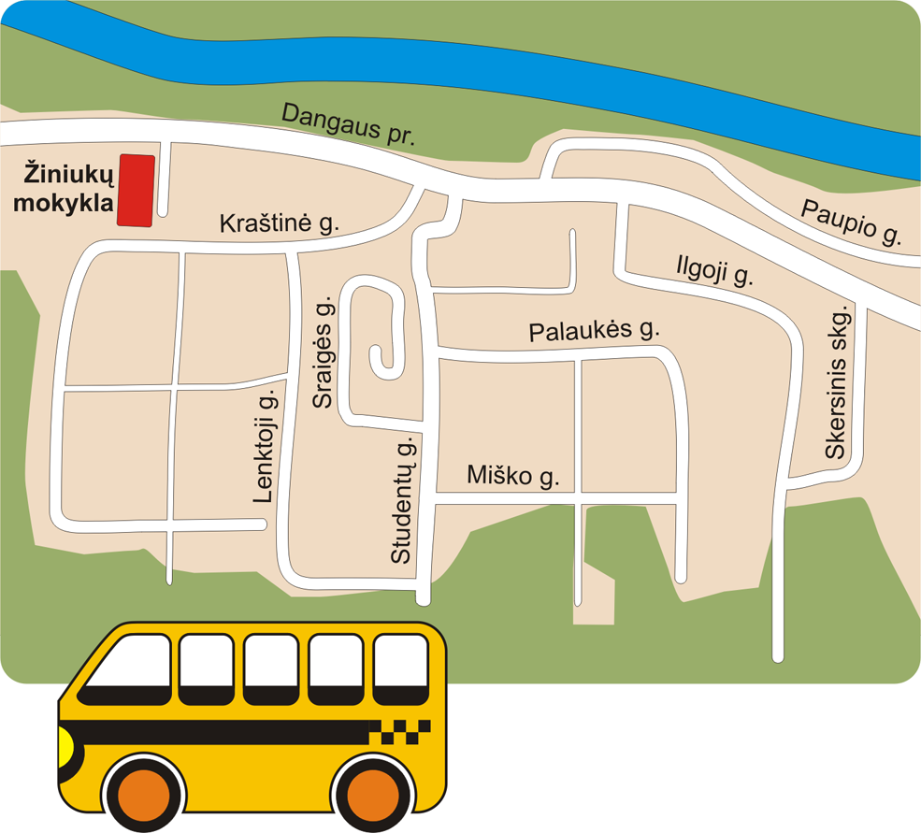
Bild 1: Die Karte

